Инструкция по первичной настройке системы
на базе Microsoft Dynamics 365

Подготовлено для
MS Market
27.02.2018
Версия 1.1

Содержание
1 Настройка телефонии 3
1.1 Настройка кода оператора пользователя 3
1.2 Установка и настройка службы CTI 4
1.3 Настройка конфигуратора CTI 6
1.4 Импорт справочников 7

Настройка телефонии

Настройка кода оператора пользователя
Для настройки руководителя пользователя, необходимо:
  - В меню перейти в раздел «Безопасность»: Параметры -> Безопасность (Рисунок 1).

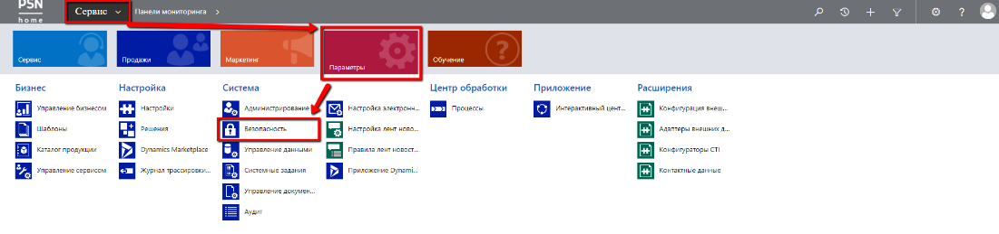
Рисунок 1. Переход в меню "Безопасности"
  - Далее в открывшемся меню выбрать пункт «Пользователи» (Рисунок 2).

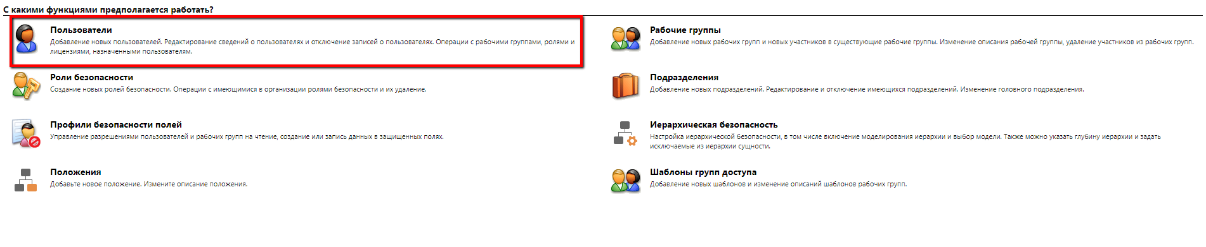
Рисунок 2. Меню «Безопасности»
  - В открывшемся списке пользователей, выбрать нужную запись и дважды кликнуть на нее левой кнопкой мыши.
  - В открывшейся карточке пользователя заполнить поле «Номер оператора» внутренним номером сотрудника (Рисунок 3).

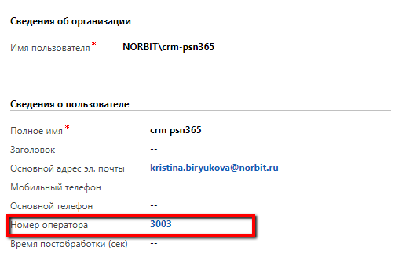
Рисунок 3. Поле "Номер оператора" на карточке пользователя
  - Для сохранения изменений нажать на кнопку в виде голубой дискеты в правом нижнем углу (Рисунок 4). Система автоматически сохранит изменения через 30 секунд.

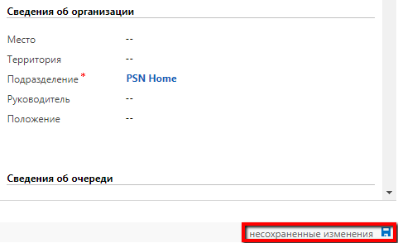
Рисунок 4. Кнопка сохранения изменений на карточке

Установка и настройка службы CTI
Для запуска службы CTI необходимо:
  - Получить от НОРБИТ zip архив в файлами службы телефонии. Распаковать архив в желаемую папку на сервере, из которой в последствии будет работать служба. Пример пути:

С:/CTI/Service/

  - Создать резервации url адресов командой «netsh http add urlacl url=<URL:PORT> user=Everyone listen=yes». Порты по умолчанию 8081 и 8082. Примеры команд:

netsh http add urlacl url=http://+:8081/ user=Everyone listen=yes
netsh http add urlacl url=http://+:8082/ user=Everyone listen=yes

  - Для регистрации службы для доступа через https необходимо выполнить следующие команды:

netsh http add sslcert ipport=0.0.0.0:8081 certhash=63e82d6b566ca68f86f580b972bb74602ba54f10 appid={d0eef9f9-6882-4a5b-97a5-49e8ecf6ba50}

netsh http add sslcert ipport=0.0.0.0:8082 certhash=‎63e82d6b566ca68f86f580b972bb74602ba54f10 appid={d0eef9f9-6882-4a5b-97a5-49e8ecf6ba50}

netsh http add urlacl url=https://+:8081/ user=Everyone listen=yes
netsh http add urlacl url=https://+:8082/ user=Everyone listen=yes

Где certhash - отпечаток сертифика для подписи (Рисунок 5).
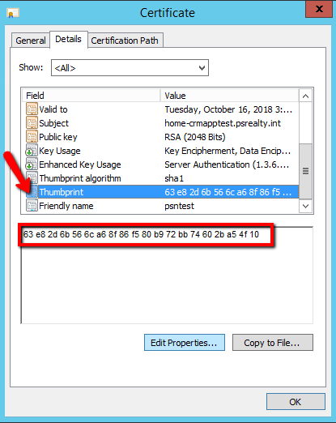
Рисунок 5. Отпечаток сертифика для подписи
  - Зарегистрировать службу в системе командой «sc create "<SERVICE_NAME>" binpath= "<PATH_TO_SERVICE>" start= auto». Пример команды:

sc create "Norbit.Crm.CallService" binpath= "%~dp0\Norbit.Crm.PhoneBox.CallControlService.exe" start= auto

  - В файле «Norbit.Crm.PhoneBox.CallControlService.exe.config» заменить ключи «Server.Hub.ServiceUrl» и «Stub.ServiceUrl» на значения, зарегистрированные в пункте 2. Пример строк с тестового стенда:

<add key="Server.Hub.ServiceUrl" value="http://+:8081" />
<add key="Stub.ServiceUrl" value="http://+:8082" />

  - В файле «Norbit.Crm.PhoneBox.CallControlService.exe.config» данные подключения должны совпадать с представленными на Рисунке 6.
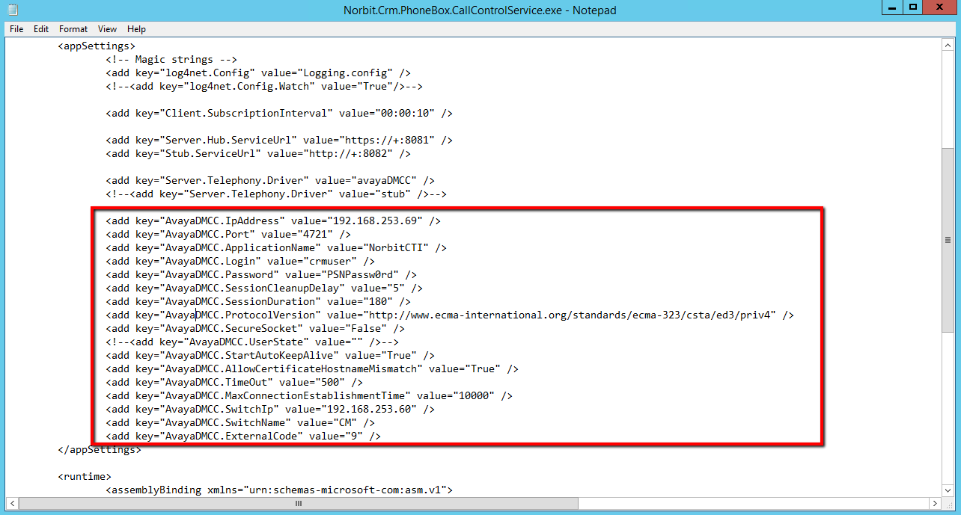
Рисунок 6. Содержимое файла конфигурации сервиса CTI
Примечания:
- Для изменения учетной записи подключения используются ключи «AvayaDMCC.Login» и «AvayaDMCC.Password»
- Для подключения по SSL используются ключ «AvayaDMCC.Port» и «AvayaDMCC.SecureSocket»

  - Переключение между драйверами реальной телефонией и эмулятором выполняют заменой значения по ключу «Server.Telephony.Driver». Примеры значений:

  - Для работы с реальной телефонией - <add key="Server.Telephony.Driver" value="avayacctnet" />

  - Для работы с эмулятором - <add key="Server.Telephony.Driver" value="stub" />

Настройка конфигуратора CTI
  - В меню перейти в раздел «Конфигураторы CTI»: Параметры -> Конфигураторы CTI(Рисунок 7).
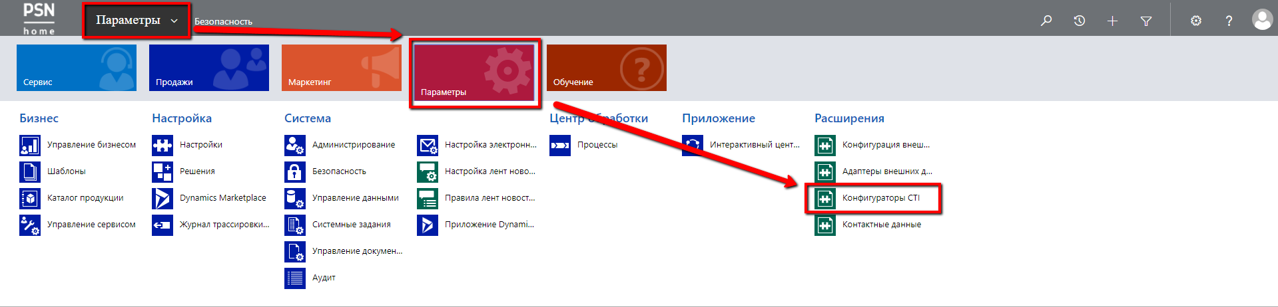
Рисунок 7. Переход в меню "Конфигураторы CTI"
  - Открыть активную запись конфигуратора.
  - В поле «URL backend-сервера» указать значение «URL:PORT» сервиса CTI, установленного в пункте 1.1. Значение порта должно соответствовать зарегистрированному для используемого драйвера. Пример представлен на Рисунке 8.
  - Добавить рабочую группу, которой будет доступна панель
Рисунок 8. Пример конфигуратора CTI

Импорт справочников
Для загрузки значений в справочники необходимо:
  - Запросить файл для импорта у Норбит.
  - В меню перейти в раздел «Управление данными»: Настройки -> Управление данными (Рисунок 9).
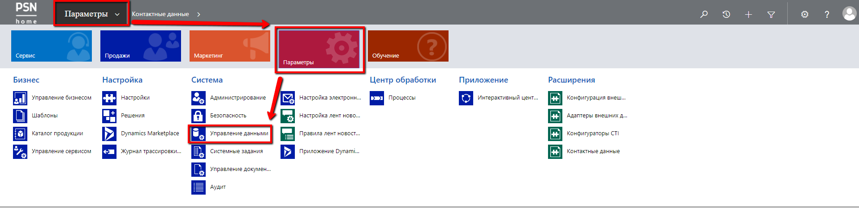
Рисунок 9. Переход в меню "Управление данными"
  - В открывшемся окне выбрать пункт «Импорт» (Рисунок 10).
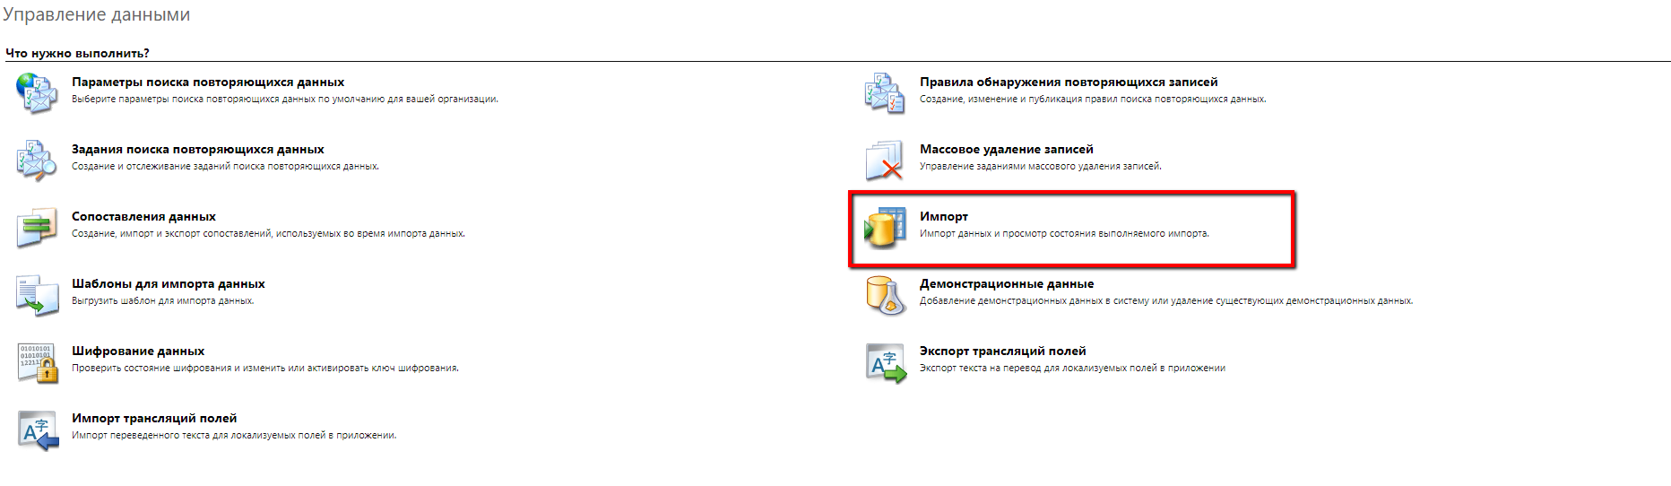
Рисунок 10. Меню "Управление данными"
  - Нажать на кнопку «Импорт данных» на панели инструментов окна импорта (Рисунок 11).

Рисунок 11. Кнопка "Импорта данных" на панели инструментов импорта"
  - В открывшемся окне нажать на кнопку «Выберите файл» и указать файл для импорта, после чего нажать на кнопку «Далее» (Рисунок 12).
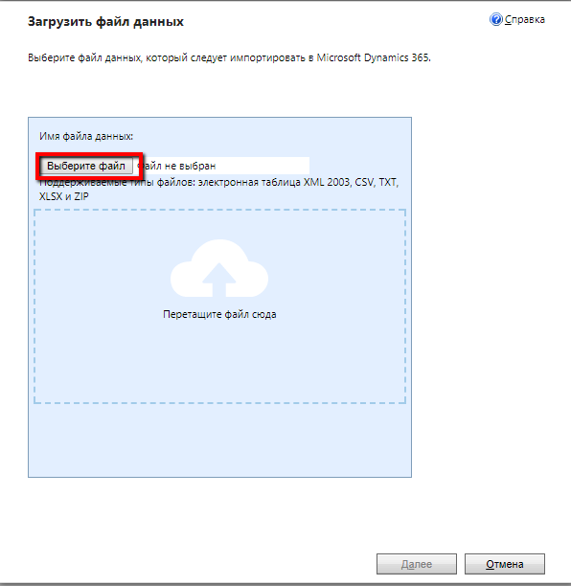
Рисунок 12. Окно импорта данных
  - На следующем этапе ничего не меняя, нажать на кнопку «Отправить»

